

**CAI-TTI**

**Equipe De Inventário**

**Colaboradores:**

**Maria Eduarda Pires**

**Brenda Rocha**

**Vinicius Arraias**

**Paulo Gama**

**Virginia Souza**

**São Paulo, 2017.**

**Indice**

**Introdução…..…………………………………………….………..…03**

**Instalação do programa…………………………………….……....04**

**Login……………………..…………………………………..….……..05**

**Escolha de Localidades…………………………....…...……........06**

**Menu Principal.…………………………………….……….…..........07**

**Listar…………...……………………………………….……..............08**

Listar localidades…………………………………………..08

Listar itens…………………………………………………...08

Listar baixas………………………………………………....08

Listar usuários cadastrados………………………………09

**Cadastrar……………………………………………………………...09**

Cadastrar localidade……………………………………...09

Cadastrar item……………………………………………...09

Cadastrar usuários………………………………………..10

**Editar………………………………………………… ………….....10**

Editar a descrição do item………………………….10

Editar o ambiente do item…………………………..10

Editar o apelido do item…………………………….11

Transferir item para outra localidade……………………..11

**Deletar……………………………………………………………….11**

Deletar localidade……………………………..........11

Deletar item…………………………………………..11

Deletar usuário……………………………………....12

**Alterar localidade atual……………………………………………12**

**Sair…………………………………………………………………...13**

Encerrar sessão……...……………………………………....13

Desligar………...……………………………………………...14

**Mais opções………………………………………………………....14**

Listar log………………………………………………………..14

Ajuda…………………………………………………..14

Entrar em contato conosco…………………….......14

**Desinstalação do programa…………………….………………..15**

* **Introdução**

Nós, da empresa CAI-TI, criamos um programa que facilita o desenvolvimento do Inventário da sua empresa, para manter o controle de entrada, saída e estoque de itens.

A gestão de inventário, independentemente da empresa que a prática, consiste numa série de processos com múltiplas funções referentes ao acompanhamento, manuseamento e gestão de materiais em estoque. Uma gestão de inventário eficiente confere sempre vantagem competitiva às empresas, seja qual for a natureza do seu negócio.

O objetivo do aplicativo é conseguir manter o controle e organização dos ativos, com um sistema de fácil entendimento e simples manuseio, além de ser muito seguro, com diferentes níveis de acesso para cada um dos usuários.

* **A instalação do Programa**

Para instalar o programa, no seu terminal, certifique-se que você tem o Git instalado. Caso não tenha, instale com “apt-get install git”.Se já tiver, clone nosso repositório com o comando “git clone” no endereço<http://github.com/Bufferd/Invent-rio>. Em seguida entre no diretório que acabou de clonar (Invent-rio), e execute (com o comando “bash”) a “instalacao.sh”. Assim, termine de seguir as instruções e então já se pode usar o programa. Caso tenha outras dúvidas, leia o documento README.md que também traz instruções sobre a instalação.

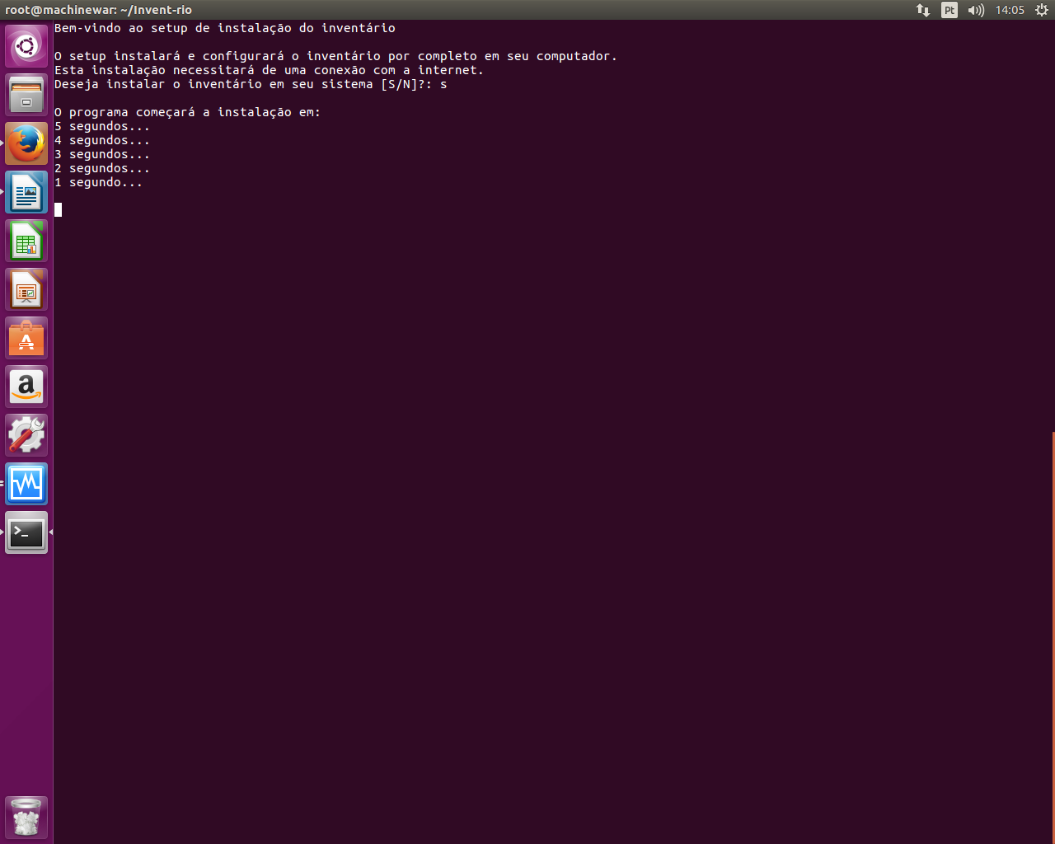

* **Login**

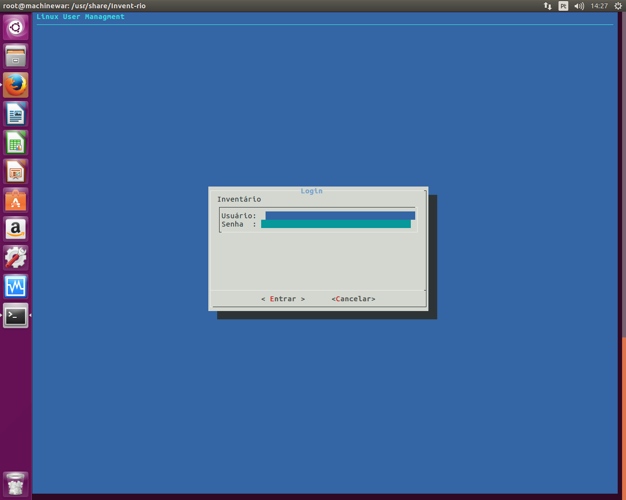

São disponíveis dois tipos de acesso: o acesso como usuário comum, o que permite apenas a leitura de registros e cadastro de novos itens. E o acesso como administrador, que lhe garante poder usar todas as funções que o programa oferece.

Caso o usuário erre uma das duas informações pedidas, seja por erro de digitação ou por esquecer o que cadastrou, sua entrada no programa não é permitida mas é possível tentar novamente.

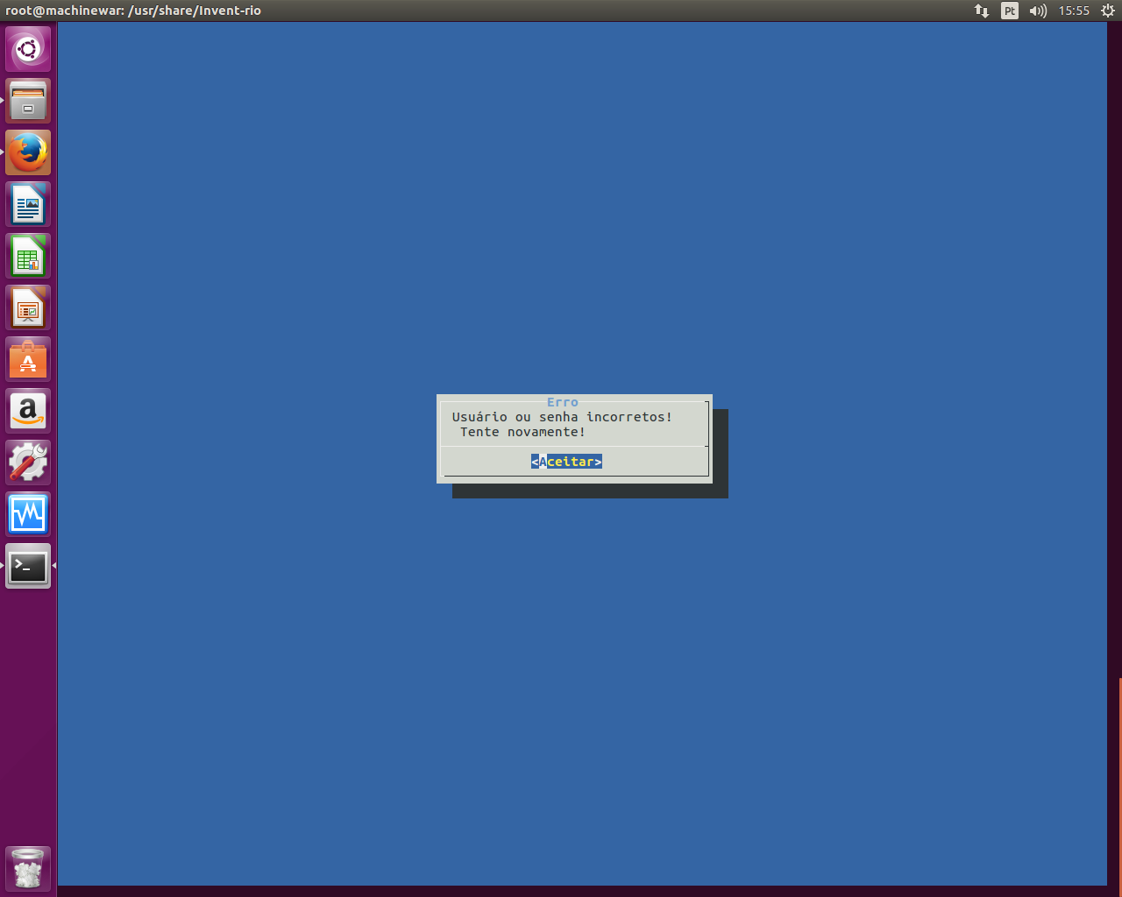

* **Escolha de Localidade**

Com uma lista de localidades apresentada, o usuário deve escolher com qual deseja trabalhar. Caso queira usar outra localidade, entre com a “Padrão”, cadastre uma nova em “Cadastrar Localidade” e em seguida “Altere sua localidade atual”.

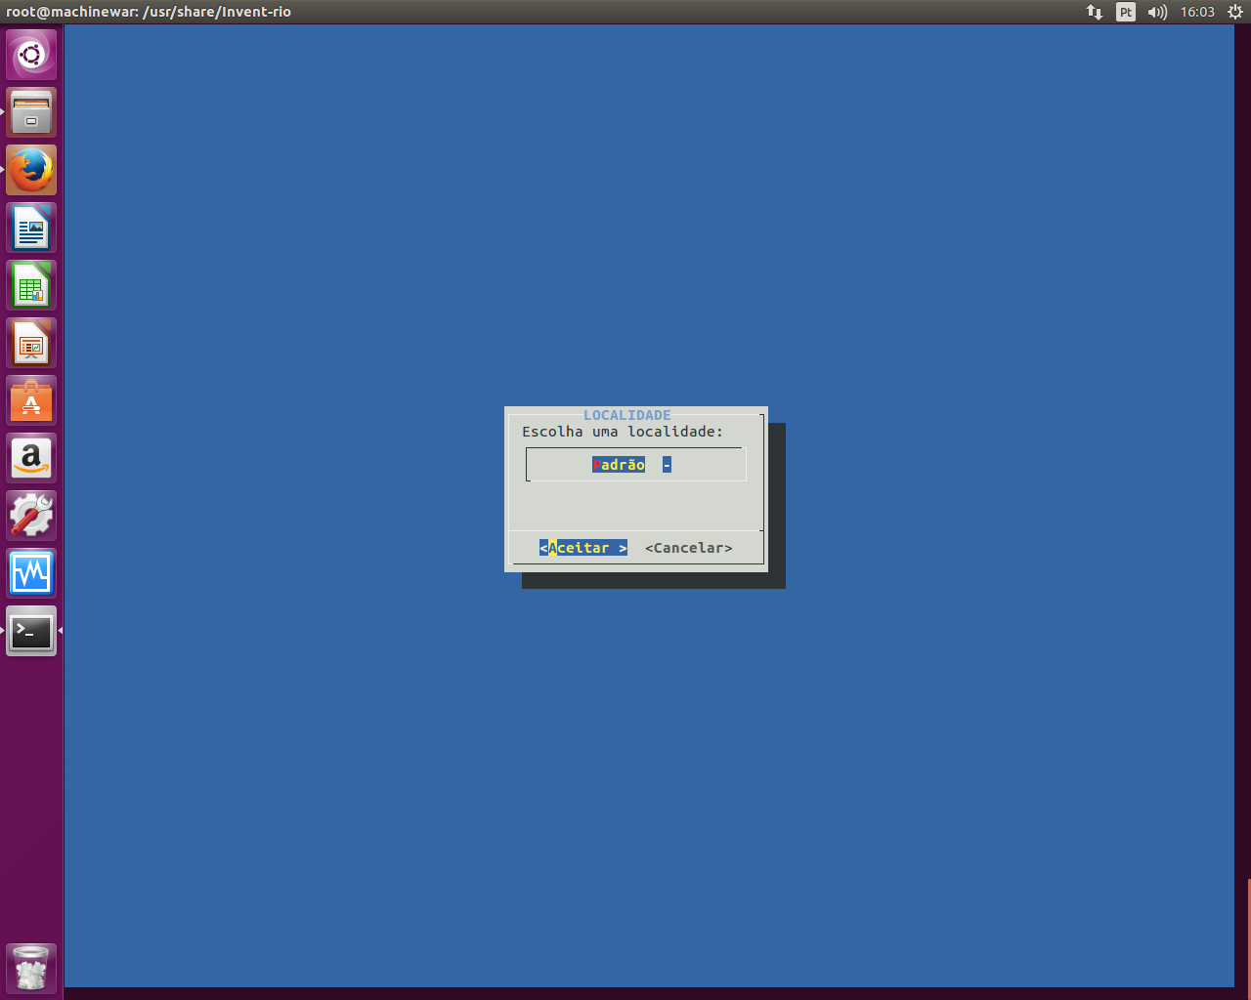

* **Menu Principal**

Ao entrar no menu principal, o usuário verá as opções de acordo com seu nível de acesso. Se for administrador, terá a possibilidade de navegar entre todas as opções disponíveis.

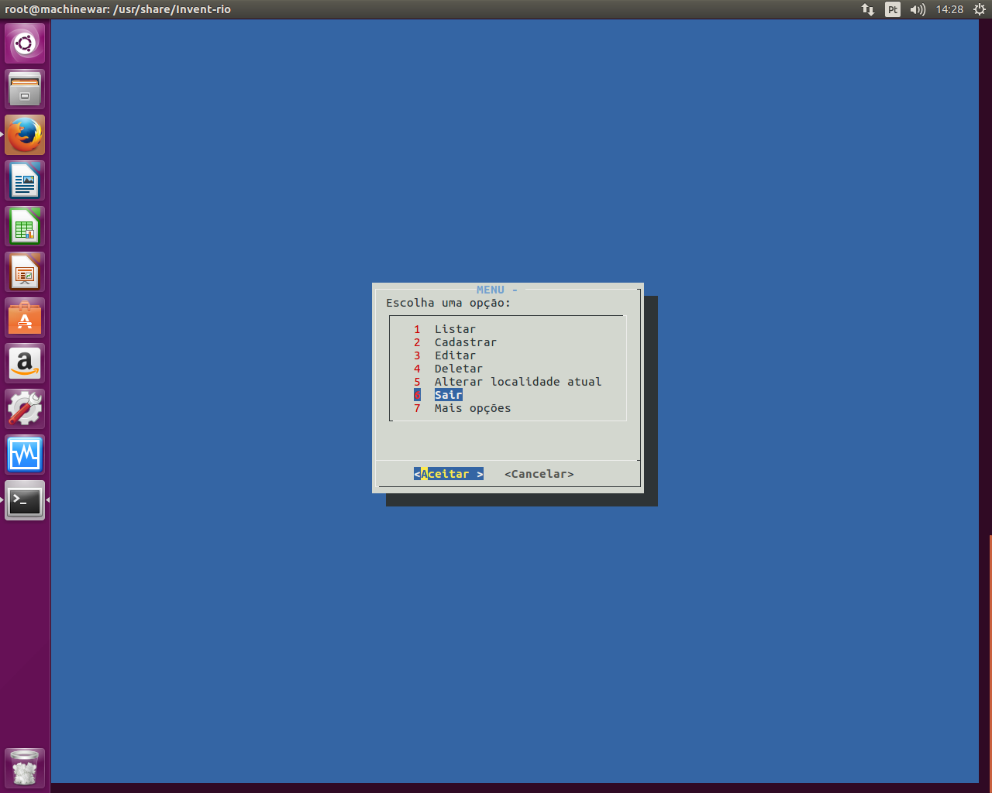

Caso seja um usuário comum, suas opções se limitam a Listar e Cadastrar apenas.

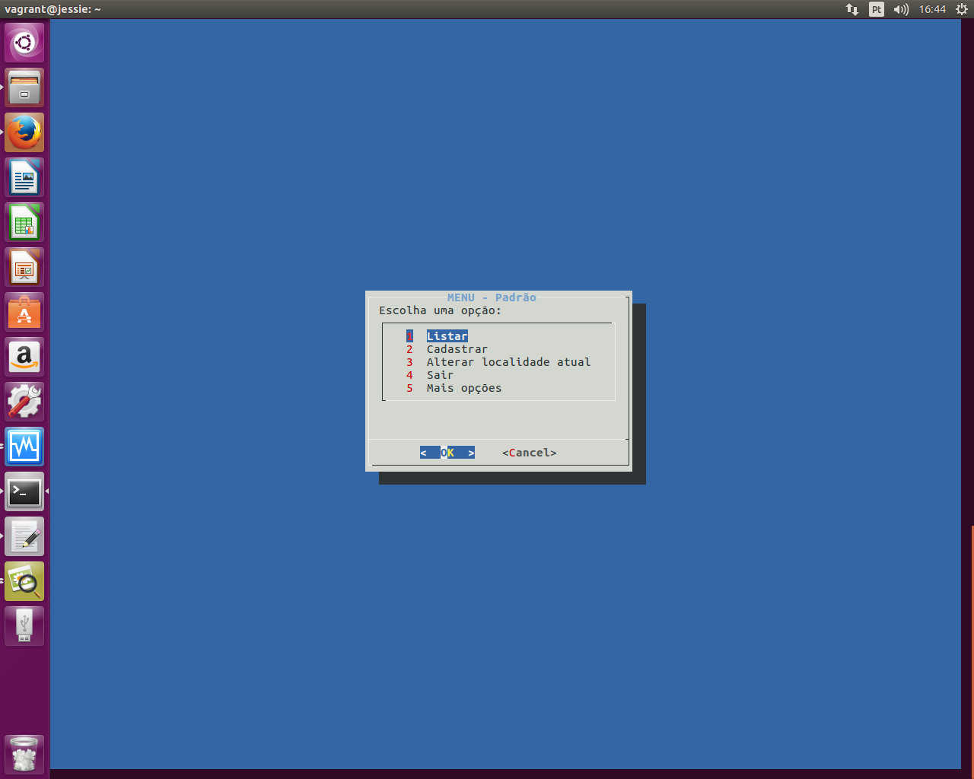

* **Listar**

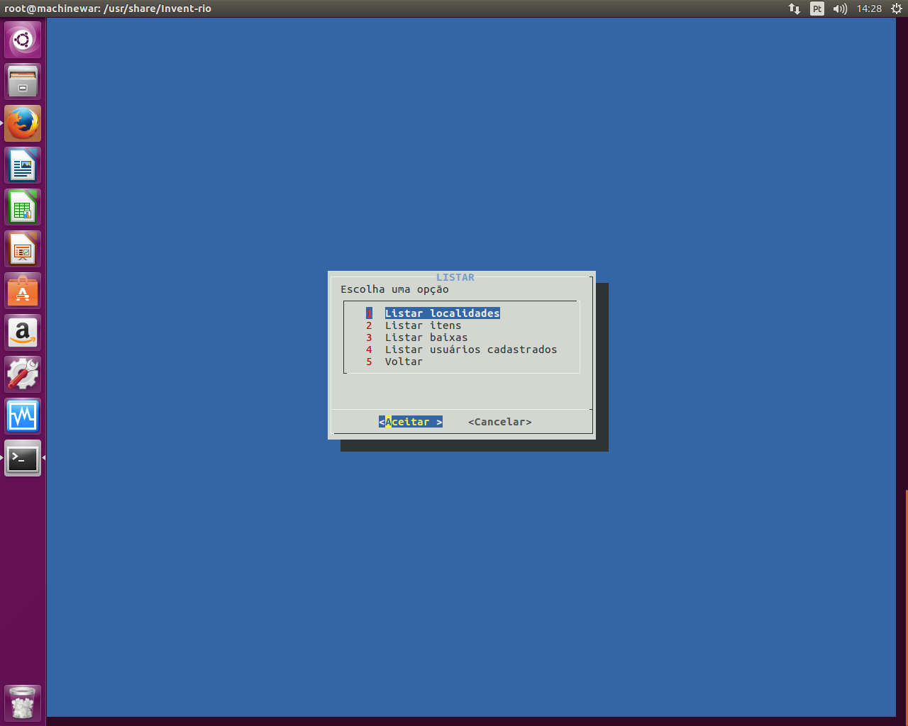

Listar Localidades

Ao selecionar esta opção, o usuário irá visualizar todas as localidades já existentes, podendo verificar se seu estabelecimento está ou não cadastrado.

Listar Itens

Ao selecionar a opção, será aberto um outro menu, que terá acesso a mais três opções:

|  |
| --- |
| 1. Listar tudo |
| 2. Listar por categoria |
| 3. Voltar |

Na opção 1, o usuário poderá listar todos os itens já cadastrados nessa localidade. Na opção 2, o usuário poderá escolher apenas uma categoria para listar os itens.

Listar Baixas

Ao selecionar esta opção, o usuário irá ver todos os equipamentos que foram deletados do sistema (ou nesse caso, todos os itens que foram para a baixa), podendo ter controle sobre a saída de patrimônios.

Listar usuários cadastrados

Ao selecionar esta opção, é possível visualizar todos os usuários cadastrados no sistema, mas sem a opção de saber os níveis de acesso de cada um dos usuários.

* **Cadastrar**

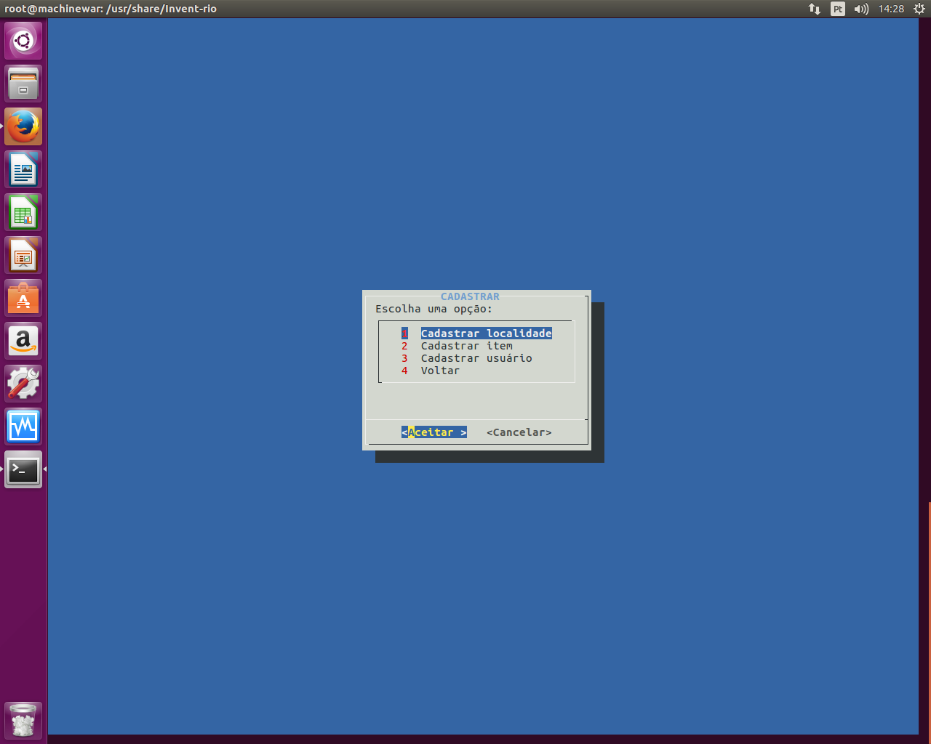

Cadastrar localidade

Ao selecionar esta opção, o usuário terá que preencher apenas um campo, que pede o nome da nova localidade a ser criada (que não pode ser igual a uma já existente). Se a nova localidade for válida, aparecerá a mensagem confirmando o cadastro: ex. “Localidade criada com sucesso”.

Cadastrar item

Ao selecionar esta opção o usuário poderá cadastrar qualquer item desejado. Para isso, ele deverá preencher as informações pedidas, que são: a categoria, a descrição, o nome do ambiente em que o item se encontra, o apelido do item e a quantidade que deseja que aquele mesmo item seja cadastrado, e assim, caso tudo seja devidamente preenchido, podem aparecer dois tipos de mensagens de confirmação. Caso seja cadastrado um único item, será identificado o número de patrimônio, o ID, do mesmo na mensagem. Ex.: "Cadastrado com sucesso! Seu número de patrimônio é *000001*". Ou, se forem cadastrados 2 produtos ou mais, o aviso traz a quantidade que foi cadastrada. Ex.: "*3* itens cadastrados com sucesso!".

Cadastrar usuários

Ao selecionar esta opção, é necessário preencher os campos apresentados, dando um nome para o novo usuário desejado (que não pode ser igual a um já existente e não pode conter espaços) e uma senha para o respectivo usuário. Em seguida, precisa-se confirmar a senha colocada anteriormente e então, se não houverem erros, a mensagem "Usuário (nomeUsuario) cadastrado com sucesso!" aparecerá.

* **Editar**

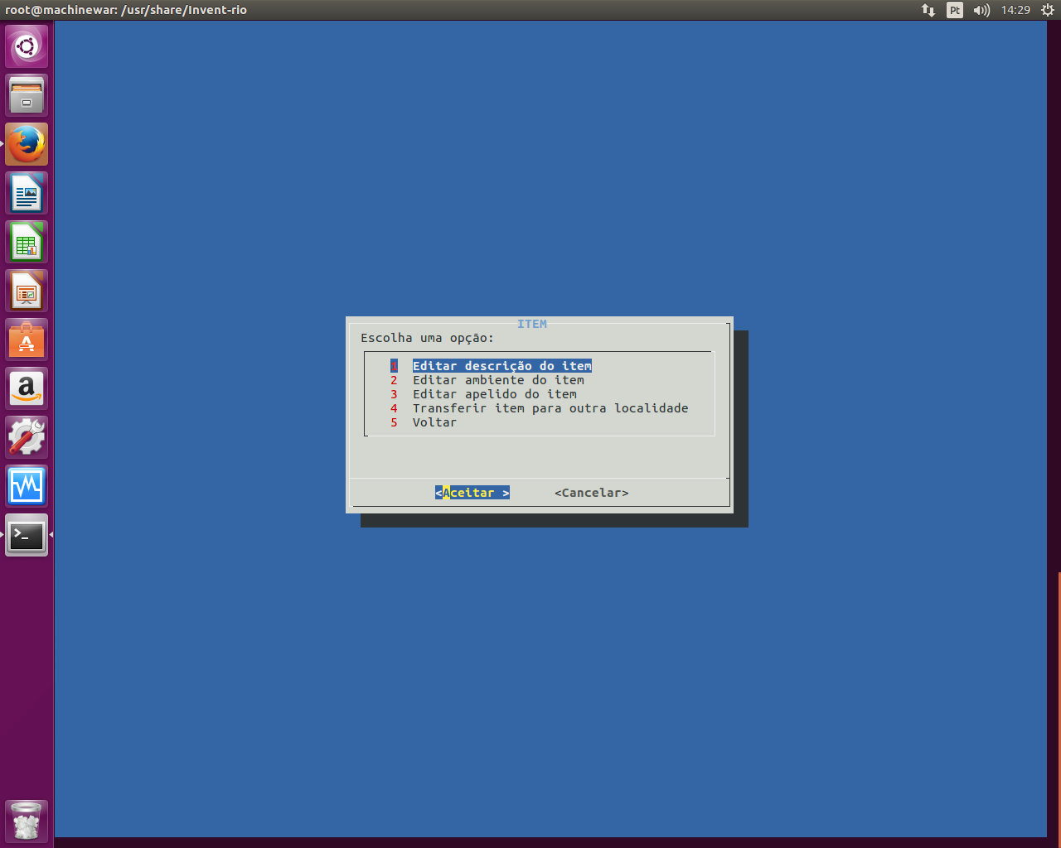

Editar descrição do item

Ao selecionar esta opção, o usuário irá poder editar e alterar toda a descrição de algum item, sendo esse identificado pelo ID, que é pedido logo ao escolher essa opção.

Editar ambiente do item

Ao selecionar esta opção, o usuário poderá editar o ambiente em que o item está. Ex: Um computador está no ambiente “Sala 05” e foi transferido para o “Sala 02”. Nesta opção, você poderá fazer esta alteração.

Editar apelido do item

Ao selecionar esta opção, o usuário poderá editar o apelido do item, e assim como na ultima opção, o item em questão também será identificado pelo ID que é a primeira e única informação pedida para confirmar a alteração.

Transferir item de localidade

Ao selecionar esta opção, o usuário irá poder transferir o item desejado para outra localidade. Exemplo: Um teclado que está no “SENAI 132” será transferido para o “SENAI 542”. E em casos como esse, para que o sistema também saiba dessa transferência, existe essa opção para auxiliar o cliente.

* **Deletar**

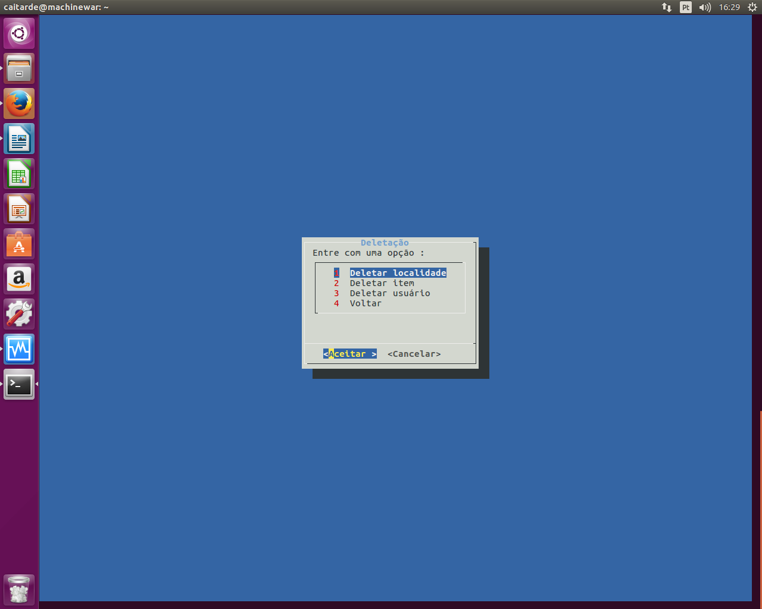

Deletar localidade

Ao selecionar esta opção do menu, o usuário escolherá com a localidade a ser deletada. Caso haja essa localidade, ela será deletada; caso contrário, o usuário terá que entrar com uma localidade existente.

Deletar Item

Ao selecionar esta opção o usuário entrará com a localidade do produto. Caso a localidade seja válida, o usuário entrará com o número do patrimônio do produto a ser removido; caso exista este item, então ele será removido. Caso contrário, ele terá de entrar com o número do patrimônio novamente.

Deletar Usuário

Ao selecionar esta opção, será possível deletar algum usuário existente, basta escolher na lista o que deseja excluir e confirmar, essa opção é útil para remover os usuários que não está na empresa.

* **Alterar localidade atual**

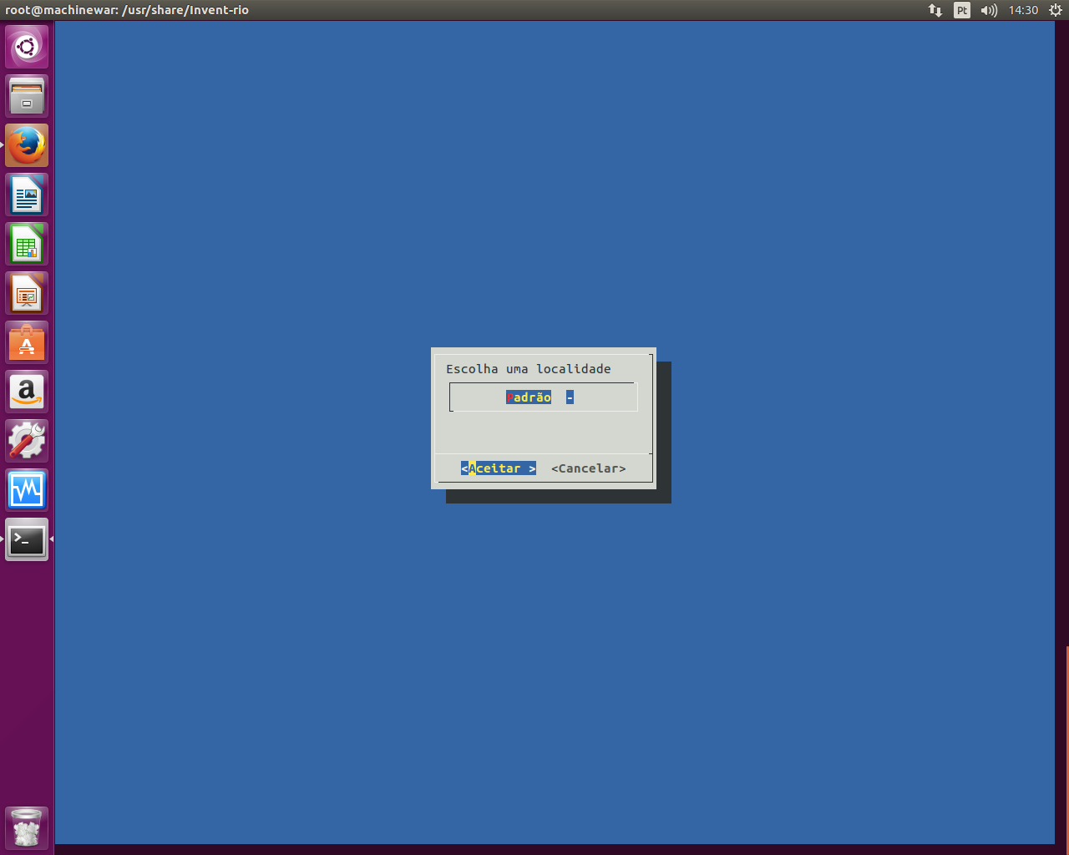

Essa é a primeira tela apresentada após o login mas também é possível acessá-la pelo menu. E então ao selecionar esta opção, o usuário tem a chance de trocar a localidade onde serão feitos novos cadastros. Uma lista das localidades cadastradas é apresentada e então basta escolher com qual deseja trabalhar no momento. Caso seja sua primeira vez no sistema, a única opção disponível é a localidade “Padrão”. Todos seus novos registros podem ser feitos nela mas caso deseje outra, basta entrar na “Padrão”, a princípio, cadastrar a nova localidade desejada e então usar essa opção no menu e “Alterar a localidade atual” para sua nova localidade.

* **Sair**

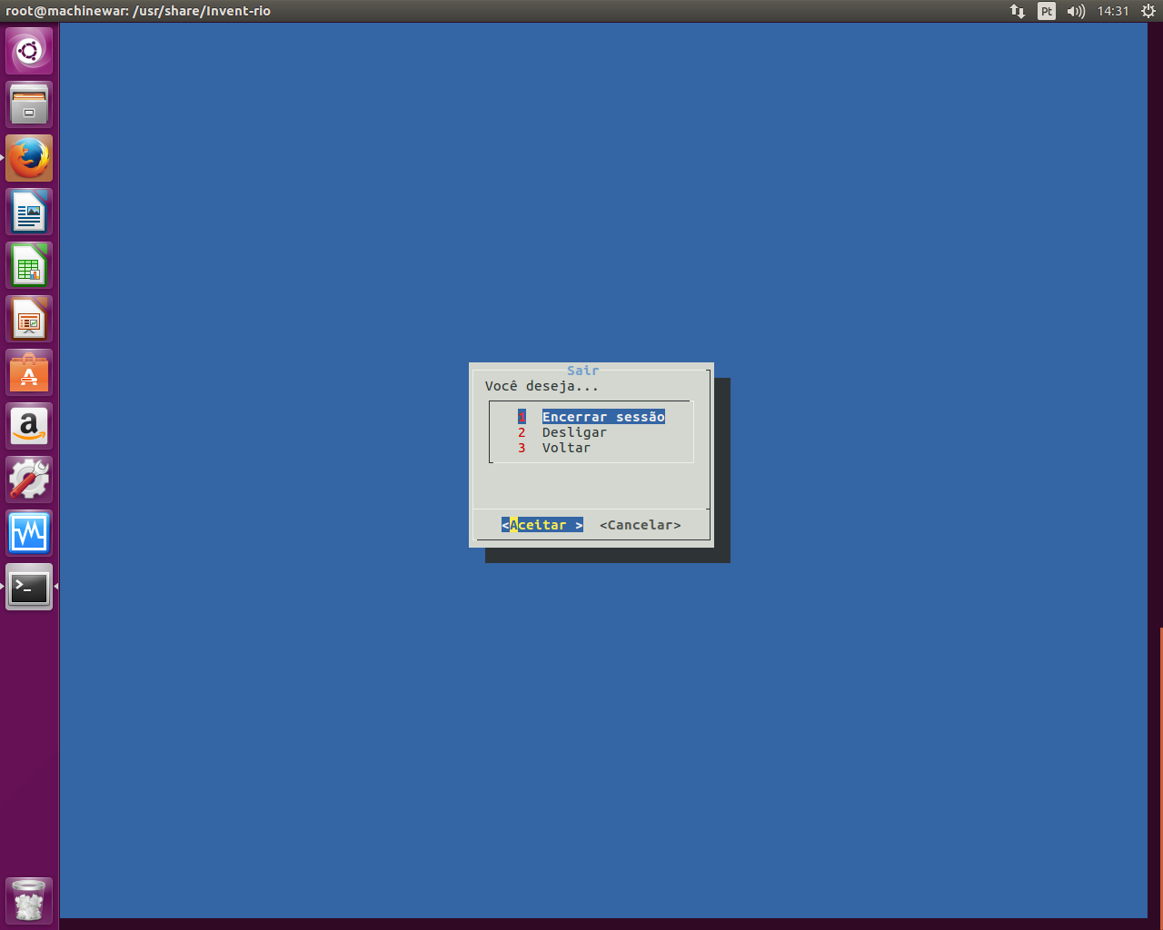

Encerrar sessão

Ao selecionar esta opção, o usuário irá sair do perfil que foi logado, para que consiga ter acesso a outra conta.

Desligar

Ao selecionar essa opção, o usuário sairá totalmente do programa. Para isso, também é possível usar o comando ^C (CTRL+C) do teclado.

* **Mais opções**

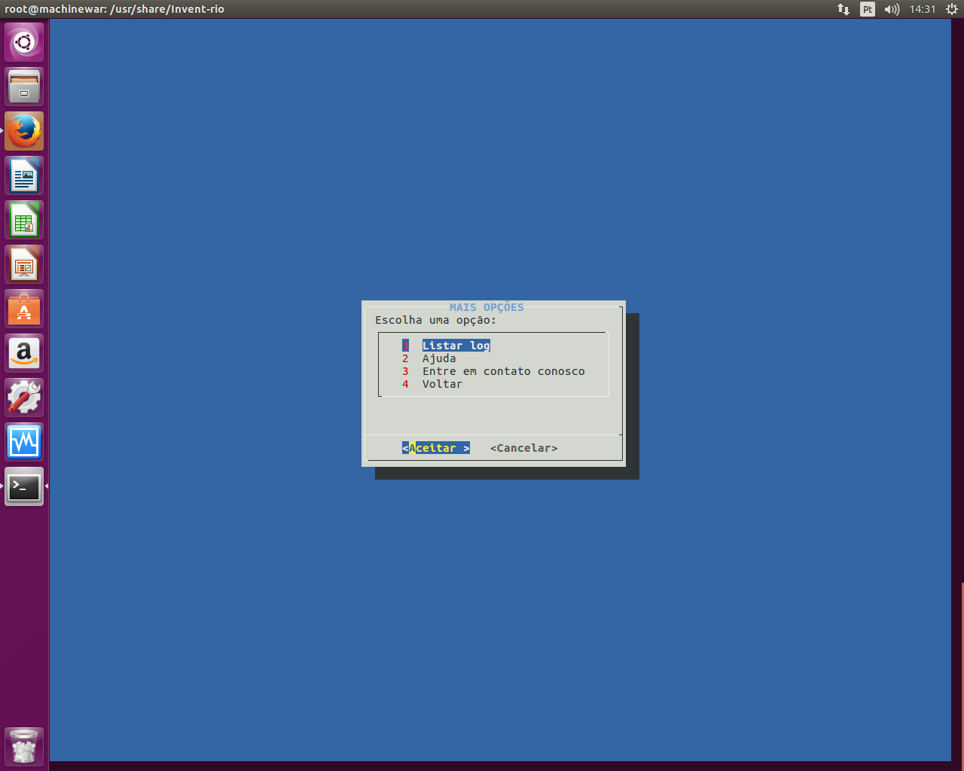

Listar log

Ao selecionar esta opção, o usuário poderá consultar todo o histórico de atividade efetuado durante o programa, podendo verificar informações como o usuário atual logado, a data, o horário e as opções escolhidas.

Ajuda

Ao selecionar esta opção, o usuário poderá acessar essa documentação para se informar e tirar suas dúvidas sobre cada função presente no programa.

Entre em contato conosco

Com essa opção, é possível que o usuário entre em contato com a equipe de desenvolvimento do software através de um e-mail. Basta colocar uma conta de e-mail válida no primeiro campo e escrever a mensagem que quiser no campo seguinte, seja essa referente a erros, dúvidas, sugestões ou qualquer outro assunto que envolva o sistema.

* **Desinstalação do programa**

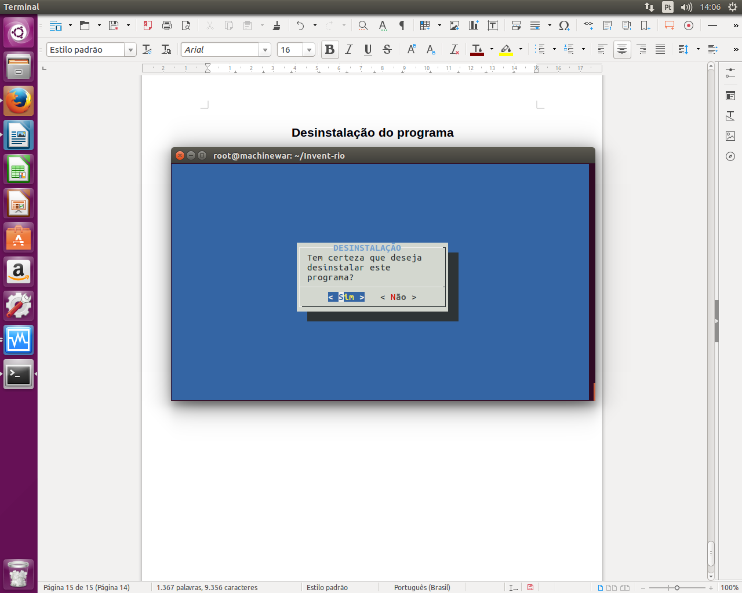

Para desinstalar o programa, no seu terminal execute (com o comando “bash”) a “desinstalacao.sh”. Assim, dê sua confirmação de que quer mesmo desinstalar e então seu programa será desinstalado. Por precaução, remova o diretório que ainda existe com o comando “rm -rf Invent-rio”.